Chủ đề: [Giải toán 6 sách kết nối tri thức với cuộc sống] - Bài 18: Hình tam giác đều. hình vuông. hình lục giác đều.
Dưới đây Đọc tài liệu xin gợi ý trả lời Vận dụng trang 81 SGK Toán lớp 6 Tập 1 sách Kết nối tri thức với cuộc sống theo chuẩn chương trình mới của Bộ GD&ĐT:

Giải Vận dụng trang 81 Toán lớp 6 Tập 1 Kết nối tri thức
Câu hỏi: Hãy tìm một số hình ảnh có dạng hình lục giác đều trong thực tế.
Giải
Một số hình ảnh có dạng hình lục giác đều trong thực tế: Gạch lát nền, hộp bánh, khay đựng kẹo, đèn thả, mái đền, tổ ong …
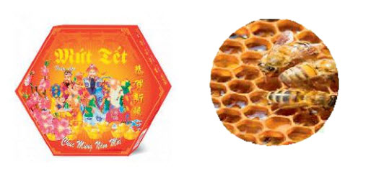
-/-
Vậy là trên đây Đọc tài liệu đã hướng dẫn các em hoàn thiện phần giải bài tập SGK Toán 6 Kết nối tri thức: Vận dụng trang 81 SGK Toán 6 Tập 1. Chúc các em học tốt.

